**Муниципальное бюджетное общеобразовательное учреждение**

**Гремячевская школа №1**

***«ИСПОЛЬЗОВАНИЕ КВЕСТ- ТЕХНОЛОГИИ В ОБУЧЕНИИ АНГЛИЙСКОМУ ЯЗЫКУ»***

В процессе планирования своей деятельности у педагогов часто возникают вопросы:

1. **К**ак сделать урок интересным?
2. **В**сегда ли игра – помеха на уроке, или игра может стать орудием труда?
3. **Е**сли класс неоднородный по уровню знаний или темпераменту, можно ли найти золотую середину?
4. **С**тоит ли учитывать интересы детей или главное – достичь цели урока?
5. **Т**ворчество или тяжкий труд урок?

Ответы на эти вопросы я нахожу в самих детях.

Ни для кого ни секрет, что современное поколение детей буквально повязло в компьютерных играх. Смешивая виртуальную жизнь с реальной, дети иногда абсолютно отстраняются от учебы. Как в этом минусе педагогам отыскать плюс, направить интерес детей в нужное русло и повысить уровень предметных и учебных компетенций? Ответ лежит на поверхности – пополнить портфель педагога современными технологиями и методиками.

В моем портфеле сравнительно недавно появились метод квест-технология, но уже сейчас с уверенностью можно сказать, что их использование на уроках английского языка приносит свои результаты. Я вижу неподдельный интерес у учащихся, кроме того, интерактивные формы обучения решают главную задачу современного образования: обучение через активную деятельность учащихся.

Это обусловило актуальность выбранной мной темы выступления «Использование квест-технологии в обучении английскому языку».

Квест — компьютерная игра-повествование, в которой управляемый игроком герой продвигается по сюжету и взаимодействует с игровым миром посредством применения предметов, общения с другими персонажами и решения логических задач. Кроме того, квест — это интеллектуально-экстремальный вид игр на улицах города и за его пределами, который стремительно набирает популярность в кругах молодежи.

В педагогике термин квест-технология впервые был упомянут в 1995 году. Профессор университета Сан-Диего (США) Берни Додж предложил использовать данный прием как способ организации поисковой деятельности в учебном процессе.

Проанализировав передовой педагогический опыт в данной области, я пришла к выводу, что в методике преподавания квест-технология находится лишь в процессе становления. Поэтому считаю, что дальнейшее его развитие и совершенствование даст возможность повысить качество изучения иностранных языков и его доступность для каждого учащегося. И, конечно же, приближение иностранной технологии к современным российским реалиям позволяет говорить о новизне педагогического опыта.

Квест - это приключенческая игра, в которой необходимо решать задачи для продвижения по сюжету. Суть в том, что, как правило, есть некая цель, дойти до которой можно последовательно разгадывая загадки. Каждая загадка – это ключ к следующей точке и следующей задаче. А задачи могут быть самыми разными: активными, творческими, интеллектуальными. Замечательно то, что квесты могут проводиться как в классе, так и в городе, на природе, то есть практически в любом окружении.

По структуре образовательные квесты классифицируются на:

* линейные, в которых игра построена по цепочке: разгадав одно задание, участники получают следующее, и так до тех пор, пока не пройдут весь маршрут;
* штурмовые, где все игроки получают основное задание и перечень точек с подсказками, но при этом самостоятельно выбирают пути решения задач;
* кольцевые, они представляют собой тот же «линейный» квест, но замкнутый в круг. Команды стартуют с разных точек, которые будут для них финишными.

Для создания квеста используется следующий алгоритм:

1. Определение цели и задач урока. Для учителя это, как правило, обобщение пройденного материала, для учащихся же цель – отыскать приз.
2. Выбор целевой аудитории и количества участников.
3. Определение сюжета и формы квеста.
4. Написание сценария. (Интересный, захватывающий,сценарий, приправленный хитроумными головоломками, викторинами, кроссвордами, ролевыми сюжетами)
5. Определение необходимого пространства, ресурсов, времени (для описания маршрута ребятам можно раздать карты или объяснить, что местонахождения головоломок зашифрованы; время зависит от целевой аудитории: в начальной школе квесты имеют краткосрочный характер, что обусловлено психологическими особенностями учащихся, в среднем и старшем звене можно практиковать более длительные по времени уроки-квесты)
6. Система оценивания( технология квест позволяет выбирать подходящие способы оценивания: от нахождения в поиске фразы-похвалы « Ты молодец!» до набора в процессе поиска определенного количества баллов с переводом в конкретную оценку)
7. Назначение помощников и организаторов. (это могут быть учителя или учащиеся старших классов)
8. Подведение итогов. (После урока или внеурочного занятия важно обсудить с ребятами, что у них получилось, с какими трудностями они встретились, какое задание было наиболее интересным и т.д.)

Я, как учитель английского языка, вижу ряд преимуществ использования квест-технологии на уроках и во внеурочной деятельности:

* Я имею возможность включить в урок все четыре вида деятельности в соответствии с требованиями ФГОС нового поколения: аудирование, чтение, говорение и письмо.
* Использование данной технологии дает возможность задействовать у ребенка все органы чувств.
* В процессе выполнения заданий ребята погружаются в языковую среду, так как все задания даются на английском языке.
* Конечно же, невероятным достижением можно считать максимальную вовлеченность учащихся в процесс поиска. Представьте, что одним из заданий квеста является прочтение слов при помощи зеркала. Во-первых, с этой задачей могут справиться все, даже самые слабые учащиеся, во-вторых, ни один ребенок не может удержаться и из любопытства выполнить данное задание.
* Такой урок является весьма показательным с точки зрения здоровьесберегающих технологий, так как учащиеся находят задания в разных уголках классной комнаты, школы или на улице в зависимости от масштаба проведения квеста, и для этого им приходится много двигаться.
* Данная технология имеет огромный воспитательный потенциал. Учащиеся учатся взаимодействовать, им приходится работать не столько индивидуально, сколько в парах и группах. Ребенок понимает, что на его плечах лежит большая ответственность, что успех выполнения задания зависит от него самого, и стремится внести свой вклад в достижение общей цели.
* Говоря языком ФГОС, квест-технология позволяет динамично развивать универсальные и предметные учебные действия школьников, повышает их коммуникативные способности.

Говоря о преимуществах технологии, необходимо указать и на ее недостатки: квест-технология неуместна при изучении сложного грамматического материала, а также имеет место риск перенасыщением уроков игровой деятельностью. Несмотря на внешнюю «легкость и «несерьезность» квестовых форм проведения уроков, за данной технологией «прячется» большой труд педагога. Главная задача – уметь мыслить масштабно, не забывая при этом ни одной малейшей детали.

В своей практике имела возможность провести новогодний квест в 3 классе. ОН прошел на одном дыхание, интересно, завораживающе. Дети были свидетелями пропажи списка с подарками Санты Клауса. Чтобы их найти им пришлось пройти сложный путь и выполнить разные задания. В результате ребята вспомнили весь материал первого полугодия. В квесте использовался небольшой треллер, в котором Санта после встречи с друзьями обнаружил пропажу списка с подарками и просит помощи у ребят. Дети получают карту и отправляться по разным ее пунктам добывать ключи для сейфа, куда возможно был спрятан список. На каждом этапе дети получают карточку с QR кодом, по которому они слушают задание и затем выполняют его.

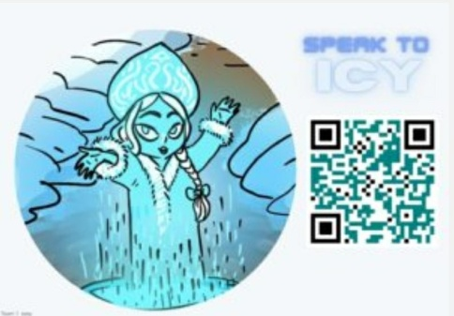

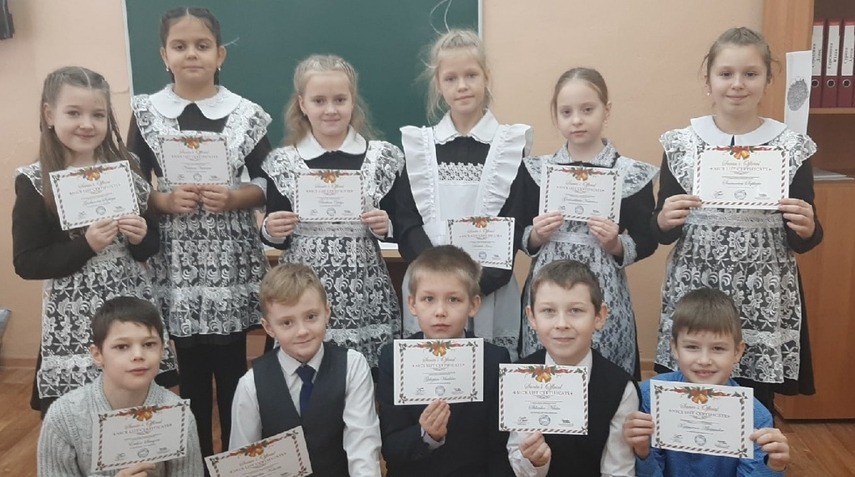

В конце все ребята получили сертификаты, что они в списках хороших детей.

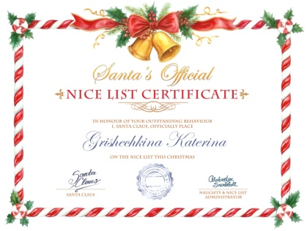 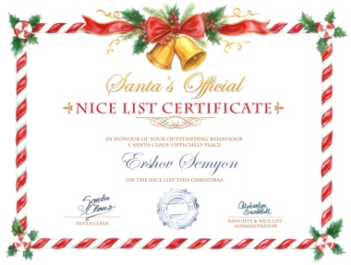

Результативность применения приемов квест-технологии сложно оценить, поскольку здесь главное - коммуникативная составляющая. Тем не менее, как учитель, активно применяющий на своих уроках технологию квестов, могу с уверенностью сказать, что изменилась деятельность ребят на уроке - они научились договариваться, учитывать мнения друг друга и согласовывать свои действия при решении учебной задачи. Все это приносит положительные метапредметные результаты и в конечном итоге успешно формирует личностные и коммуникативные УУД. И что особенно радует- отпала проблема с мотивацией на уроке: в ожидании сюрприза все стараются работать слаженно и правильно.

Мне, как учителю, видится целесообразным выделить следующие составляющие квеста:

* К – командность – умение работать в команде
* В – вариативность – возможность построения сценария по любому варианту
* Е – естественность – создание условий, естественных для детской психологии (поиск, тайна)
* С – современность – возможность шагать в ногу со временем, включать любые современные тенденции
* Т – творчество – возможность педагога создавать урок по своему сценарию, возможность ученика проявить свои способности

Заканчивая выступление, хотелось бы сказать, что для меня это тоже до конца неизученная технология, и я пытаюсь ее овладеть и усовершенствовать. Кроме того очень бы хотелось овладеть созданием веб- квестов для старшего и среднего звена. Потому что мы должны идти в ногу с нашими детьми. А наши дети нового поколения.

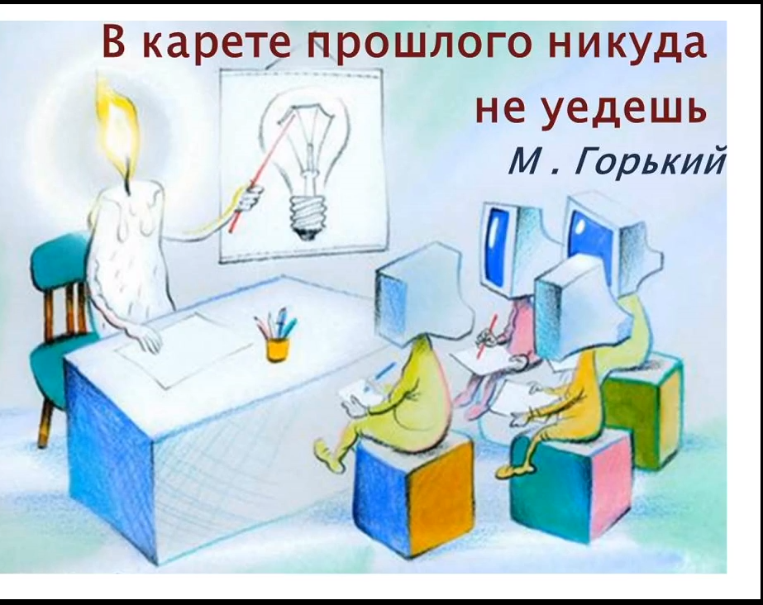

Эта картинка, и слова М. Горького из пьесы «На дне» «В карете прошлого никуда не уедешь» заставляет задуматься над тем , что учитель это образец, которому хотят подражать учащиеся. Поэтому при организации любого обучения в первую очередь мы должны зажечь любопытство, расшевелить внутреннюю мотивацию наших учеников к изучению иностранного языка. Найти что- то оригинальное, нестандартное, ведь учитель 21 века это человек исследующий, он неравнодушный и думающий, рискующий и гармоничный. Я думаю что современный учитель это не профессия это образ жизни и наверное все согласятся , что наш образ жизни это ИКТ – компетенция, поэтому мы должны выйти на уровень когда мы на ты с информационно- коммуникативными технологиями.

Учитель иностранного языка Лютина надежда Михайловна